Lab2-0 실행결과

-Echo와 $를 이용하여 출력한다.

C:\Users\kimjw\AppData\Local\Microsoft\Windows\INetCache\Content.Word\0번 결과.png

Lab2-1 실행결과

-lab2-0과 for문을 이용하여 출력한다.

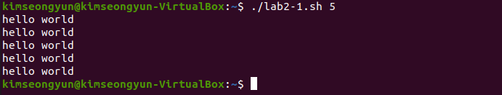

Lab2-2 실행결과

-$1~$9 파라미터를 이용한다.

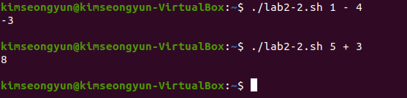

Lab2-3 실행결과

-비교 연산자와 파라미터를 이용하여 출력한다.

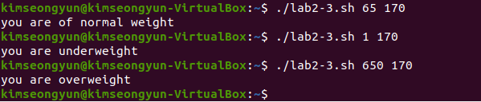

Lab2-4 실행결과

-read와 case~esac 문을 이용하여 출력한다.

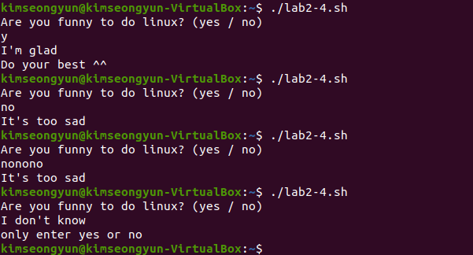

Lab2-5 실행결과

-함수와 eval을 이용하여 출력한다.

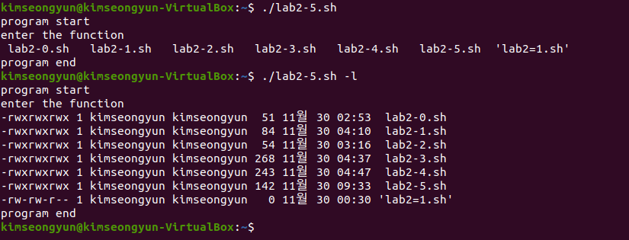

Lab2-6 실행결과

-touch, mkdir, eval을 이용하여 출력한다.

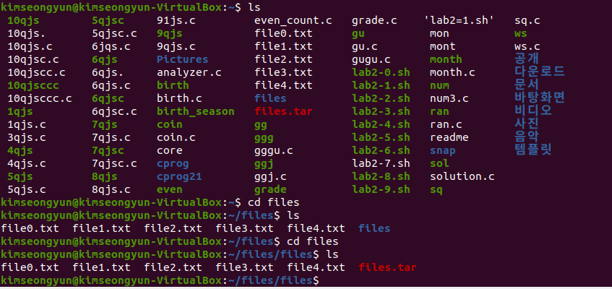

Lab2-7 실행결과

-mkdir과 eval, ln –s [파일명] [디렉토리]을 이용하여 출력한다,

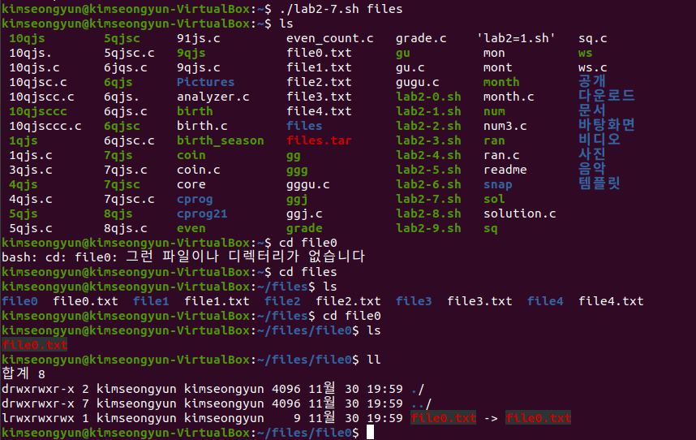

Lab2-8 실행결과

Touch와 {echo –e “ “ >> }를 이용하여 출력한다.

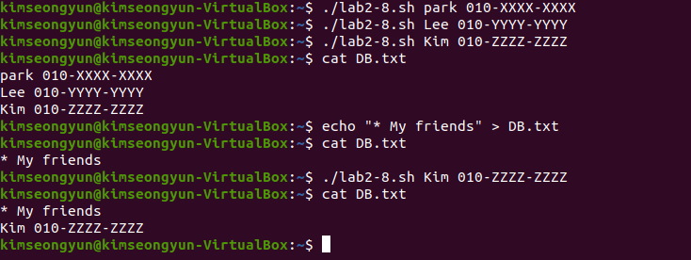

Lab2-9 실행결과

{grep –i “ “ $}를 이용하여 출력한다.

